运用深度学习策略,解决问题中建构化学
——崔正淳工作室2022.9.22简讯
文/杜艳霞 黄莎莎
2022年9月22日下午，成都市双流区名师崔正淳工作室全体成员应教科院疫情防控通知要求开展了新学期的第一次线上会议。本次研修活动围绕基于深度学习的中学化学学历案主题开展，对工作室本期课题的顺利开展进行各项工作的具体规划和相互的意见交流与讨论。
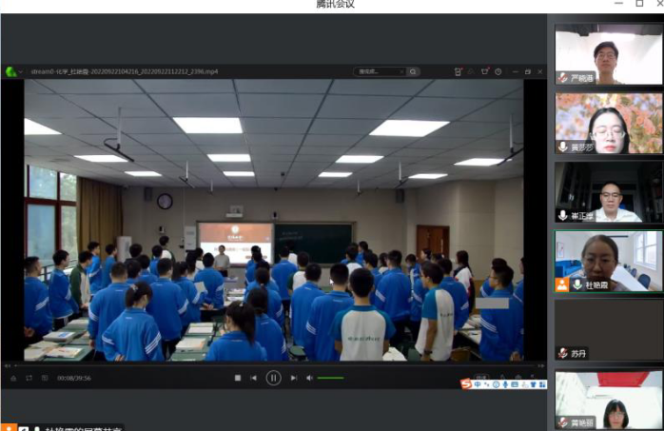
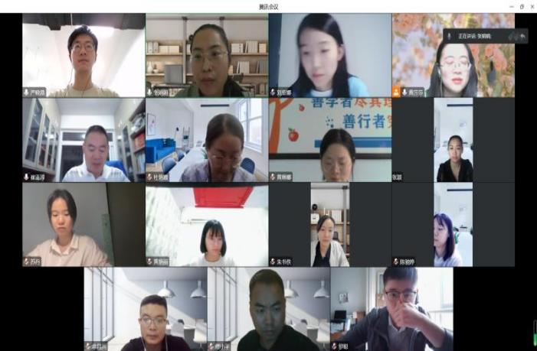
图1 名师崔正淳工作室全体成员参会 图2 杜艳霞教师展示课
首先双流中学杜艳霞老师带来《氯及其化合物》一轮复习课的课例展示。杜艳霞老师以活动元的方式组织教学，以“硫酸亚铁片”作为情景素材。课堂的引入是通过学生观看“硫酸亚铁片”的广告进行引入，紧接着活动元一是学生通过分析“硫酸亚铁片”的主要成分硫酸亚铁的制备方法为探究点，让学生明确同种元素的不同价态之间以及不同元素的同一价态之间可以相互转化来构建“铁元素的价类二维图”。活动元二是学生通过探究久置的硫酸亚铁片是否变质来进行探究二价铁和三价铁的转化及其验证。活动元三是学生基于真实的情景进行应用知识解答化工流程中如何制备硫酸亚铁。整个教学过程学生活动充分，体现了学生的主动性。
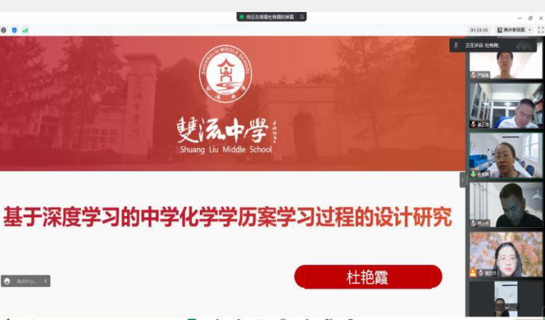
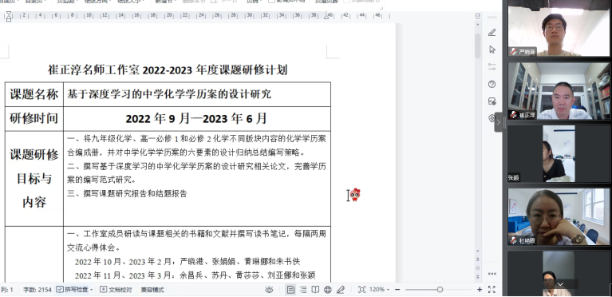
图3 黄莎莎教师介绍课题年度研修计划 图4 杜艳霞教师进行专题讲座
其次由双流中学黄莎莎教师对工作室课题“基于深度学习的中学化学学历案”的年度研修计划进行介绍。本年度工作室全体成员继续团结合作对初中化学和新教材化学必修1和必修2的知识分章节进行学历案的编写设计，撰写基于深度学习的中学化学学历案的设计研究相关论文，完善学历案的编写范式研究。
紧接着杜艳霞老师开展讲座《基于深度学习的中学化学学历案学习过程的设计研究》，讲座重点介绍了学历案设计中课中学习的设计。学习过程是学历案的核心主体部分，也是学生普遍最关注的部分，其设计要有利于学习目标的达成，嵌入评价任务，体现学习进阶，且要有利于学习方式的变革。学习过程按照课前准备、课中学习、课后检测三步骤进行设计，为学生的学习搭建脚手架。
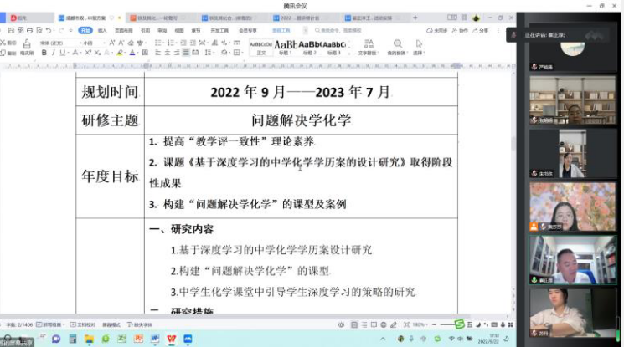
图5 名师崔正淳解说工作室年度研修计划与方案
最后名师崔正淳为工作室成员解说了本年度工作室的项目研修计划。工作室全体成员坚持理论知识学习，提高“教学评一致性”理论素养。研究如何构建“问题解决学化学”的课型。通过专题讲座、研究课、评课活动、案例反思和论文撰写来开展研究活动，鼓励工作室老师积极开展课题讲座活动,参加各级教科院等组织的赛课活动,力争获奖,提升教育科研课题的研究能力,课堂实施深度学习和“教-学-评”一致性的能力。

